Oyten - 13.07.2020

DOYMA heißt Sie willkommen

Virtueller Messeauftritt im Herbst 2020 geplant

Keine IFH/Intherm, keine IFAT, keine GET Nord – ganz zu schweigen von den vielen kleinen ebenfalls abgesagten Events: Das Messejahr 2020 verläuft ganz anders als geplant. Aus diesem Grund verlagert die DOYMA GmbH & Co ihren Messeauftritt ins Web und geht in diesem Herbst mit einem virtuellen Messestand online. Damit untermauert der Brandschutz- und Dichtungsexperte aus Oyten seine Vorreiterrolle im Bereich der Digitalisierung.

Eigentlich hatte sich das DOYMA-Team für 2020 auf die Fahnen geschrieben auf vielen Veranstaltungen neue Produkte zu präsentieren, gute Gespräche zu führen und die Besucher mit auf eine informative und facettenreiche Reise durch die Produkt- und Unternehmenswelt zu nehmen. Nun wurde das Messejahr 2020 bekanntermaßen vom Coronavirus durcheinandergewirbelt. Die meisten Branchen-Events wurden verschoben oder direkt abgesagt. Doch das soll kein Hindernis sein. DOYMA lädt in diesem Herbst alle Kunden und die, die es noch werden wollen, während eines mehrtägigen Events auf den neu konzipierten digitalen Messestand.

"Wir möchten den Besuchern mit unserem virtuellen Auftritt ein reales Messe-Feeling bieten", erklärt Jana Schumacher, Leiterin Marketing & Kommunikation bei DOYMA. "Sie sollen sich bei uns willkommen fühlen und können von einer großen Menge Mehrwerten profitieren." Obwohl die Konzeptionierung des Auftritts noch läuft, sei schon so viel verraten: Neben der ausführlichen und kurzweiligen Vorstellung neuer Produkte, wird es Infotainment und Entertainment geben. "Unsere Experten aus den Bereichen Brandschutz- und Dichtungssysteme geben ihr Fachwissen weiter und natürlich können unser Messebesucher in den direkten Austausch mit den Experten im Innen- und Außendienstkollegen gehen und ihre Fragen stellen. Darüber hinaus dürfen sich alle auf die eine oder andere Überraschung freuen", erklärt Jana Schumacher augenzwinkernd. Worum es sich dabei handelt, wird allerdings noch nicht verraten.

DOYMA informiert im Firmen-Newsletter regelmäßig über den Planungsstand des virtuellen Messeauftritts. Wer keine Details verpassen möchte, kann sich hier anmelden: www.doyma.de/newsletter

Bilder:

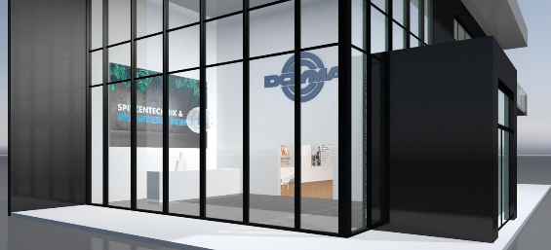
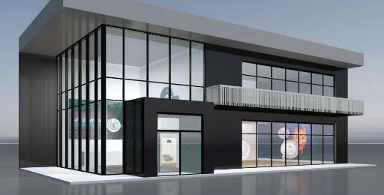
So könnte der virtuelle Messeauftritt der DOYMA GmbH & Co aussehen, der in diesem Herbst online gehen soll

DOYMA GmbH & Co:
Die DOYMA GmbH & Co mit Sitz in Oyten konstruiert und fertigt Dichtungssysteme zur Abdichtung von Ver- und Entsorgungsleitungen, die durch Wände und Decken geführt werden sowie Abschottungen für Rohre und Kabel für den vorbeugenden baulichen Brandschutz.

DOYMA beschäftigt 210 Mitarbeiter und ist DIN EN ISO 9001 zertifiziert. 60 Jahre Erfahrung, Service und marktgerechte Produkte begründen den exzellenten Ruf.

Pressekontakt:

Tobias Meints

Leitung Unternehmenskommunikation

DOYMA GmbH & Co

Dichtungssysteme

Brandschutzsysteme

Industriestraße 43 - 57

28876 Oyten

Telefon: 04207-9166-268

Mail: tobias.meints@doyma.de

www.doyma.de

